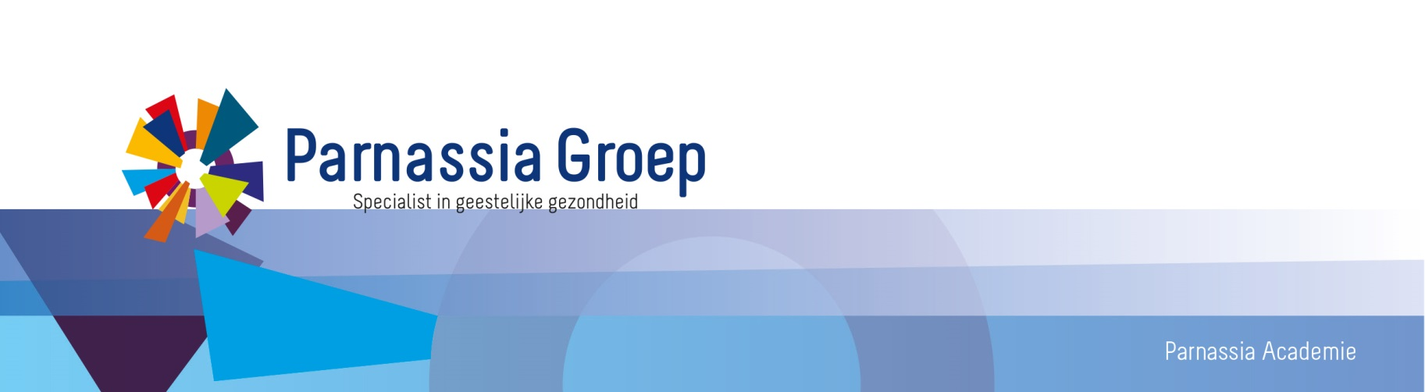
Programma 18 juni 2019

15.55 uur | Ontvangst en registratie
16.00-18.00 uur | Wat kan je leren van een calamiteit?  16.00 uur: Opening door drs. Marc Reusens,  Kinder- en jeugd psychiater  16.02 uur: Voordracht door Pety So, kinder- en jeugdpsychiater  17.45 uur: Discussie

Korte samenvatting van hetgeen besproken wordt
Naar aanleiding van een geslaagde suïcide van een jongen die in onze instelling in zorg was vond een calamiteiten onderzoek plaats. De gang van zaken, de bevindingen en de verbeterpunten die het onderzoek opleverde zullen aanbod komen en er is ruimte om met elkaar tot afspraken te komen over hoe sommige verbeterpunten m.b.t. dossiervoering en regiebehandelaarschap meer algemeen aandacht kunnen krijgen.

